楊梅區人口統計分析

楊梅區公所會計室
中華民國108年7月

前言
根據戶籍主管機關釋出的資料所顯示，本區總人口數自99年5月突破15萬人，呈現持續成長趨勢，每年均成長1千多人。103年12月桃園縣升格為直轄市後，加速各項經濟建設發展、社會安定、公共衛生及醫藥改善等。近年來政府全面推展經濟發展政策，促使本區工商業及社區改善進步非凡，本區人口之增加更形急遽，至104年9月人口數已突破16萬人，108年6月人口數到達171,776人，其中男性86,452人，女性85,324人，性別之比例趨向均衡，而總人口數較107年底增加1,396人。
本文探討男性與女性於人口成長、人口密度、各年齡層之分布、教育程度及外籍勞工之比例，最後導入性別指標，藉以瞭解及改善轄區內男女比例失衡，以及加強婦女照護措施等社會福利制度。

- 人口之成長與年齡結構分析
- 人口之成長
根據戶政機關統計之戶籍登記人口數，本區98年底為148,092人，至108年6月底為171,776人，其中觀察近10年人口成長數，104年成長3,898人，超過99年楊梅鎮升格為楊梅市當年成長數2,834人，創下近10年來人口成長數新高，106年成長3,680人，繼104年後人口成長數再次突破三千人，如圖1所示。
98
年
99
年
100
年
101
年
102
年
103
年
104
年
105
年
106
年
107
年
108
年
6
月
較上年增減
2,745
2,834
1,515
1,883
1,430
1,446
3,898
2,861
3,680
2,741
1,396
人口數
148,092
150,926
152,441
154,324
155,754
157,200
161,098
163,959
167,639
170,380
171,776
1,430
2,741
1,396
155,754
170,380
171,776
0
500
1,000
1,500
2,000
2,500
3,000
3,500
4,000
4,500
135,000
140,000
145,000
150,000
155,000
160,000
165,000
170,000
175,000
楊梅區歷年人口數及成長人數
較上年增減
人口數
人
人
圖1 楊梅區歷年人口數及成長人數
(資料來源：楊梅區戶政事務所)

全國108年第2季人口數較108年第1季人口數成長比率為0.01%，六都中以桃園市成長率0.31%為最高且遠高於其他五都，新北市0.14%次之，台中市居第三，顯示桃園市於103年底升格為直轄市後，人口快速成長。其中楊梅區人口成長率0.42%位居桃園市第五，如圖2。
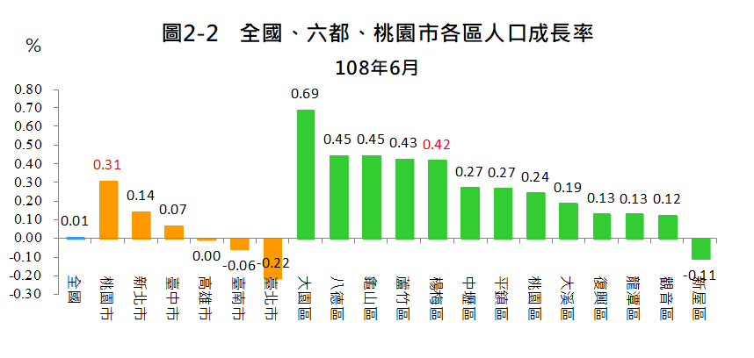
圖2 全國、六都、桃園市各區人口成長率
(資料來源：楊梅區戶政事務所)

為此，我們觀察本區各里人口成長數，依據本區各里108年1至6月人口遷入減遷出之社會增加數，以楊明里255人最多，梅溪里197人次之，永寧里161人居第三；108年1至6月出生人數減死亡人數之自然增加數，以楊明里64人最多，上湖里35人次之，永寧里26人居第三，如圖3所示。
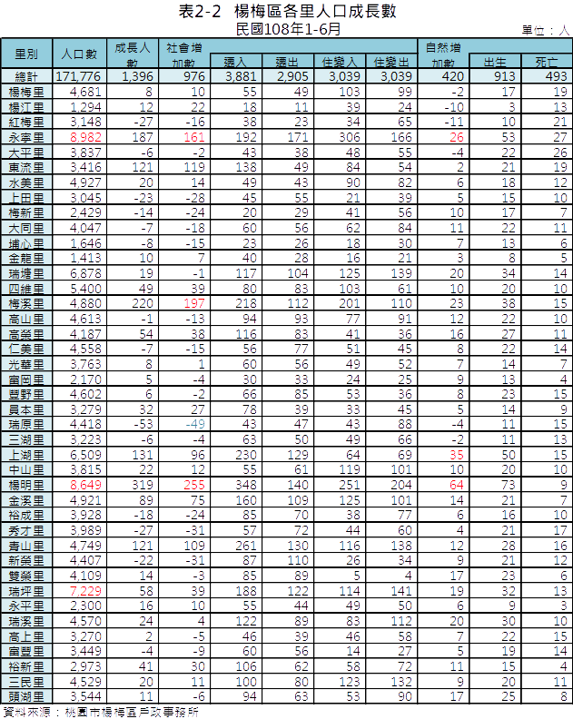
圖3 楊梅區各里人口成長數
(資料來源：楊梅區戶政事務所)

二、年齡結構分析
從近10年人口結構觀察，幼年人口因出生率下降而逐年遞減，108年6月較98年底減少3,143人，幼年人口比率減少5.19%，青壯年人口增加19,808人，青壯年人口比率增加2.2%，老年人口亦逐年上升，較98 年底增加7,019人，老年人口比率增加2.96%，如圖4所示。
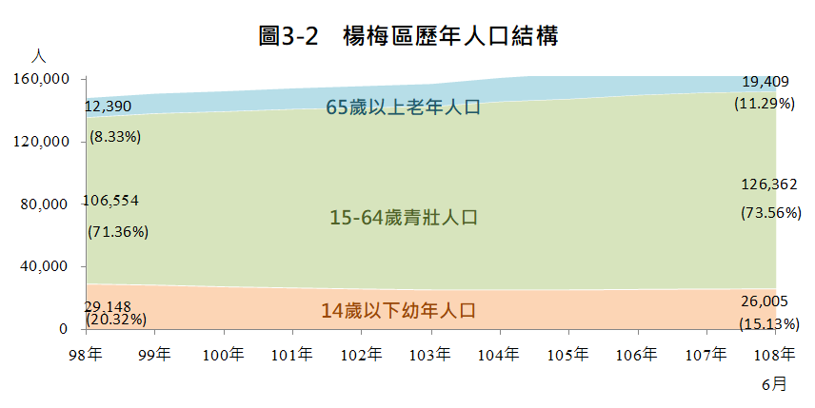
圖4 楊梅區歷年人口結構
(資料來源：楊梅區戶政事務所)

青壯人口扶養幼年及老年人口情形，近年扶老比由98年底11.63%逐年緩升至108年6月15.36%，而扶幼比由98年底27.36%逐年降至108年6月20.58%降幅較大，扶養比呈逐年遞減趨勢。65歲以上老年人口對未滿15歲幼年人口之老化指數變動情形，由98年底老化指數為42.51%，至108年6月增至74.64%，老化程度日益增加，如圖5。

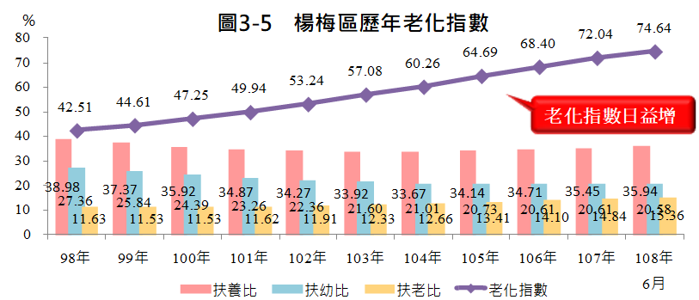
圖5 楊梅區老化指數
(資料來源：楊梅區戶政事務所)
貳、人口密度及戶數結構分析
本區面積總計89.12 平方公里，108年6月份人口數171,776 人，人口密度為每平方公里1,927.41人。觀察歷年本區人口密度，98 年為每平方公里1,661.66 人，近10 年由於人口數不斷增加，人口密度呈現逐年上升趨勢，如圖6。
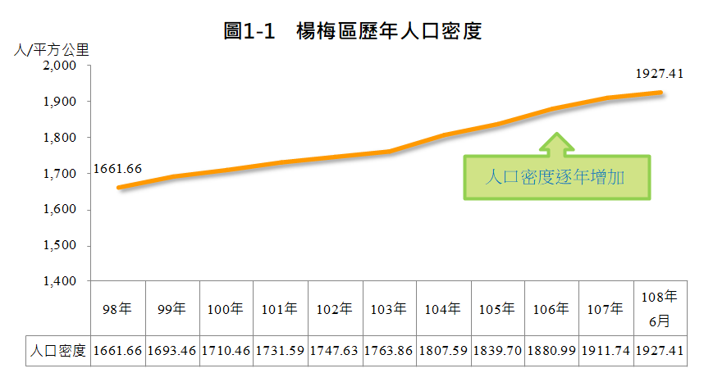
圖6 楊梅區歷年人口密度
(資料來源：楊梅區戶政事務所)

- 土地面積
與六都相較，桃園市土地面積為1220.9540 平方公里居第五，其中本區土地面積占桃園市7.30%，為桃園市各區中排名第三，僅次於復興區28.73%、大溪區8.61%，如圖7。

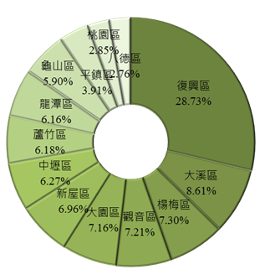
圖7 桃園市各區土地面積
(資料來源：楊梅區戶政事務所)
- 人口密度
六都中人口密度以臺北市最高為每平方公里9,778人，遠高於其他五都，桃園市人口密度為每平方公里1,831人居第三。
桃園市各區中人口密度以桃園區最高為每平方公里12,930人，以復興區最低為每平方公里35人。本區人口密度為每平方公里1,927人，在桃園市各區中排名第七，如圖8。
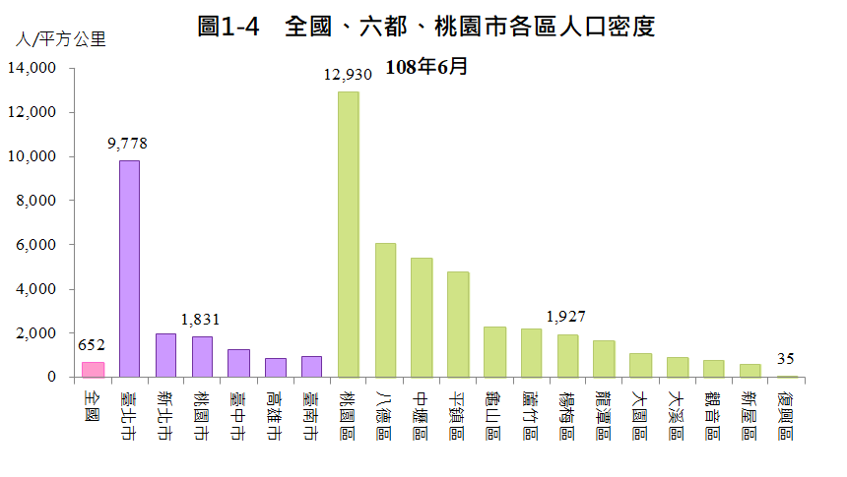
圖8 全國、六都、桃園市各區人口密度
(資料來源：楊梅區戶政事務所)
- 戶數結構分析
根據戶政機關統計數據顯示，楊梅區歷年戶量(平均每戶人口數)，自98年3.15人至108年6月2.85人呈逐漸下降趨勢，但高於全國平均戶量2.69人。106年六都中平均每戶人口數最高為臺中市2.87人，最低為高雄市及台北市2.51人；桃園市各區之戶量以復興區3.15人最高，龜山區2.55人最低，如圖9。
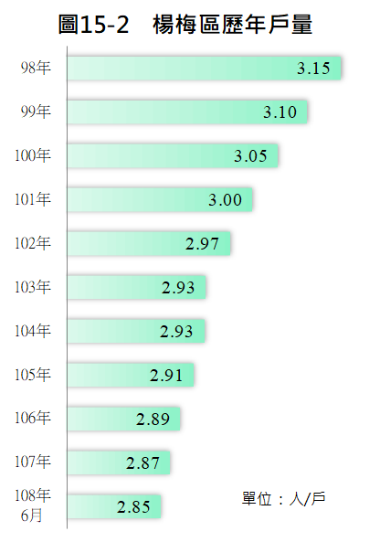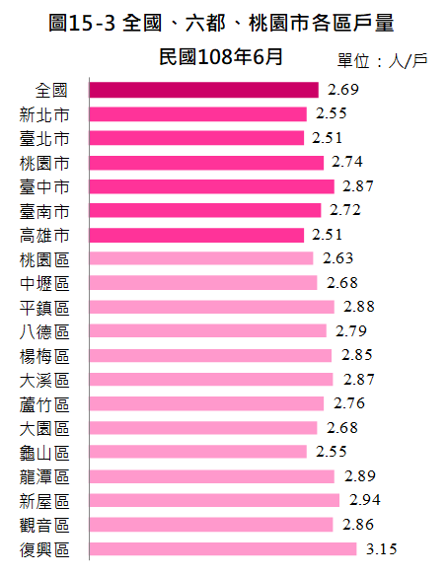
圖9 楊梅區歷年戶量及全國、六都、桃園市各區戶量
(資料來源：楊梅區戶政事務所)
以戶數結構分析，觀察楊梅區近 10 年戶數結構 1~3 人家戶呈逐年上升趨勢；4 人以上家 戶則逐年遞減，如圖10。
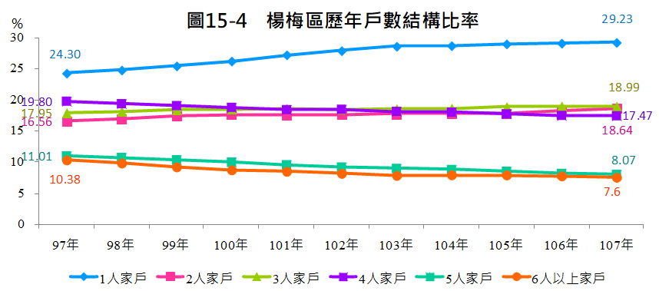
圖10 楊梅區歷年戶數結構比率
(資料來源：楊梅區戶政事務所)
參、本區人口性別概況分析
一、現住人口數及性比例
觀察近10 年底楊梅區現住人口數，其中男性108年6月86,452 人較98年75,400人增加11,052人，女性108年6月85,324人較98年72,692 人增加12,634人，性比例由98年103.73逐年減少至108 年6月101.32，顯示男性與女性比例有逐漸接近之趨勢，如表1、圖11所示。

表1 本區歷年人口成長情形
年 底 別 | 人口數(人) |  |  | 性別比  (男/女*100)
年 底 別 | 合計 | 男 | 女 | 性別比  (男/女*100)
民國98年底 | 148,092 | 75,400 | 72,692 | 103.73
民國99年底 | 150,926 | 76,705 | 74,221 | 103.35
民國100年底 | 152,441 | 77,475 | 74,966 | 103.35
民國101年底 | 154,324 | 78,292 | 76,032 | 102.97
民國102年底 | 155,754 | 79,079 | 76,675 | 103.14
民國103年底 | 157,200 | 79,758 | 77,442 | 102.99
民國104年底 | 161,098 | 81,505 | 79,593 | 102.40
民國105年底 | 163,959 | 82,792 | 81,167 | 102.00
民國106年底 | 167,639 | 84,468 | 83,171 | 101.55
民國107年底 | 170,380 | 85,737 | 84,643 | 101.29
民國108年6月 | 171,776 | 86,452 | 85,324 | 101.32
75,400
76,705
77,475
78,292
79,079
79,758
81,505
82,792
84,468
85,737
86,452
72,692
74,221
74,966
76,032
76,675
77,442
79,593
81,167
83,171
84,643
85,324
103.73
103.35
103.35
102.97
103.14
102.99
102.40
102.00
101.56
101.29
101.32
100
101
101
102
102
103
103
104
104
65,000
70,000
75,000
80,000
85,000
90,000
98
年
99
年
100
年
101
年
102
年
103
年
104
年
105
年
106
年
107
年
108
年
6
月
楊梅區現住人口數及性比例
男性
女性
性比例
女
=100
人
圖11 楊梅區現住人口數及性比例
(資料來源：楊梅區戶政事務所)

二、男女各年齡層人口分布情形
比較本區近年人口金字塔男女各年齡層人口分布情形，幼年人口逐漸減少，顯示生育率逐漸下降，青壯年人口及老年人口逐漸增加，顯示少子化與高齡化現象日益顯著，如圖12。
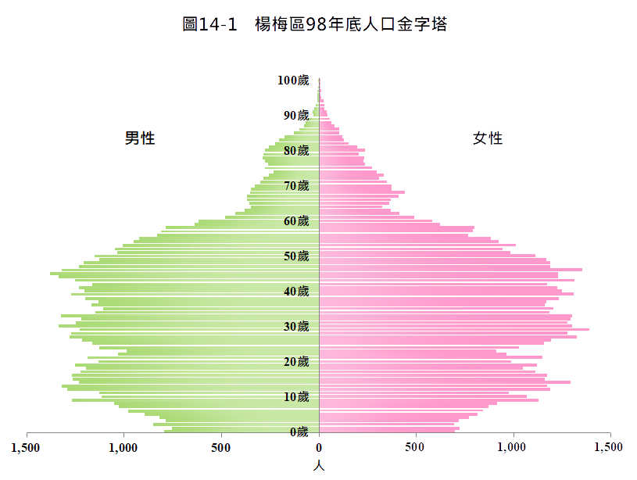
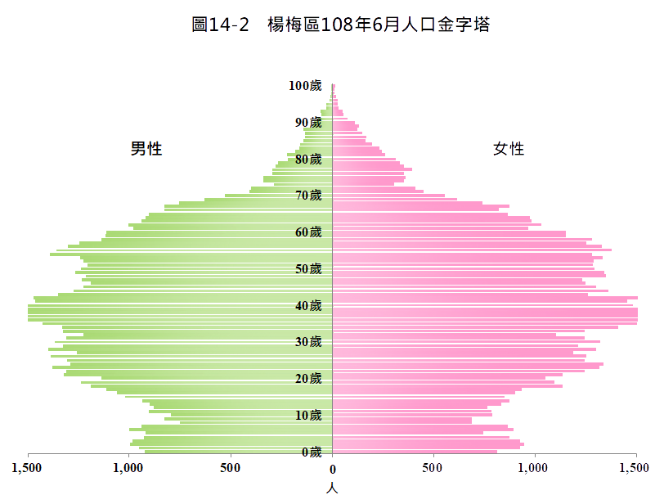
圖12 楊梅區98年底及108年6月人口金字塔
(資料來源：楊梅區戶政事務所)
三、人口結構性比例
自98年至108年6月間，本區幼年人口性比例均略高於110 及青壯年人口性比例均略高於101，性比例變動不大，老年人口則因女性人口平均餘命增加較男性為高，性比例呈逐年下降趨勢，如圖13。
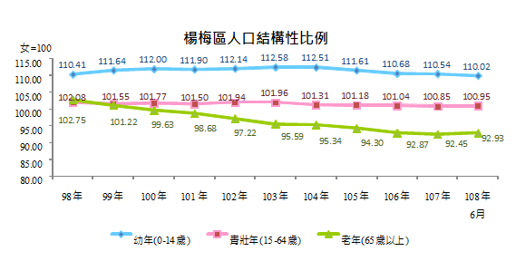
圖13 楊梅區人口結構性比例
(資料來源：楊梅區戶政事務所)

四、教育程度分析
本區107年底十五歲以上人口教育程度，國(初)中以上者，男性比率高於女性，其中以研究所男性占5.97%女性占3.25%相差2.72%最大；以高中(職)男性占37.32%，女性占35.39%相差1.93%次之；而國小以下者，女性比率高於男性，如圖14。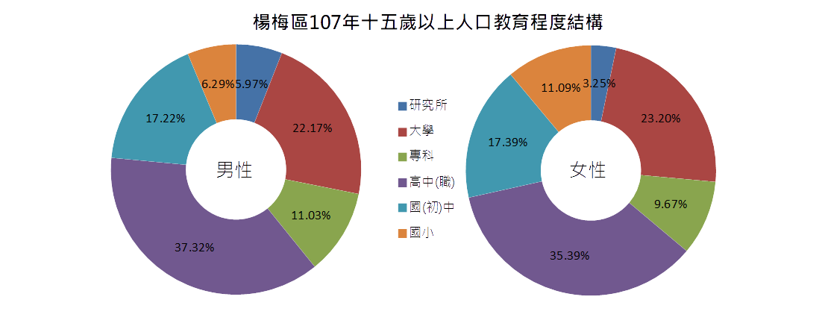
圖14 楊梅區教育程度結構
(資料來源：楊梅區戶政事務所網站)

五、外籍配偶結構分析
本區108年1至6月港澳地區及外國籍配偶計98人，其中男性20人占20.4%，女性78人占79.6%。按國籍(地區)觀察，男性外籍配偶以越南28.57%最多，美國21.43%次之；女性外籍配偶以大陸地區及越南38.16%最多，菲律賓9.58%次之，如圖15。
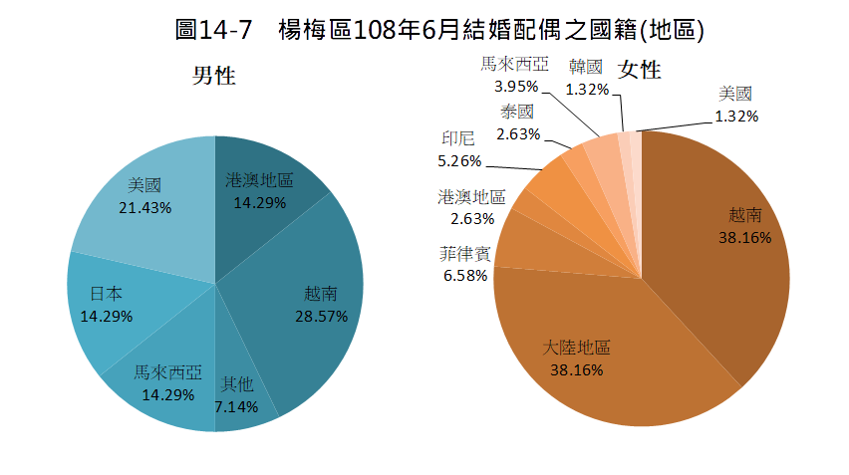
圖15 楊梅區108年6月結婚配偶之國籍(地區)結構
(資料來源：楊梅區戶政事務所)
肆、人口動態分析
人口動態包含自然增加率及社會增加率兩個主要因子，自然增加率代表出生與死亡之增減比率，而社會增加率係由人口之遷出與遷入數來決定。兩項因子相加之總合，即為年總增加率。
一、自然動態
人口自然動態係根據出生率與死亡率來計算人口增減變數。本區107年出生人口數為1,812人、粗出生率為10.64 ‰；106年出生人口為1,824人、粗出生率為10.99‰。出生人數減少12人，粗出生率減少0.35個千分點。
除此之外，我們探討本區近10 年出生嬰兒男性高於女性，性比例由99年115.65最高，至108年6月107.97呈逐漸下降趨勢，男性與女性出生嬰兒數愈趨接近，顯示性別失衡情形已漸改善，如圖16。
842
739
790
869
694
755
873
965
936
942
474
744
639
702
843
643
671
845
895
888
870
439
113.17
115.65
112.54
103.08
107.93
112.52
103.31
107.82
105.41
108.28
107.97
95
100
105
110
115
120
0
200
400
600
800
1,000
1,200
98
年
99
年
100
年
101
年
102
年
103
年
104
年
105
年
106
年
107
年
108
年
6
月
楊梅區出生嬰兒數及性比例
男性
女性
性比例
人
女
=100
圖16 楊梅區出生嬰兒數及性比例
(資料來源：楊梅區戶政事務所)

至於本區死亡人口數，107年為996人、粗死亡率為5.85‰，相對於106年的965人、粗死亡率5.82‰，死亡人數增加31人，粗死亡率增加0.03千分點。本區歷年人口變動趨勢彙整如表2。
表2 本區歷年人口變動趨勢
年底別 | 出生數  (人) | 死亡數  (人) | 粗出生率 | 粗死亡率 | 自然增加率 | 遷出(人) | 遷入(人)
98 | 1586 | 691 | 10.81 | 4.71 | 6.1 | 5,610 | 7,460
99 | 1378 | 754 | 9.22 | 5.04 | 4.18 | 7,405 | 9,615
100 | 1492 | 813 | 9.84 | 5.36 | 4.48 | 6,097 | 6,933
101 | 1712 | 819 | 11.16 | 5.34 | 5.82 | 6,156 | 7,146
102 | 1702 | 802 | 10.98 | 5.17 | 5.81 | 6,313 | 7,208
103 | 1426 | 884 | 9.13 | 5.66 | 3.47 | 6,528 | 7,261
104 | 1718 | 877 | 10.79 | 5.51 | 5.28 | 5,315 | 8,372
105 | 1860 | 978 | 11.44 | 6.02 | 5.42 | 5,101 | 7,080
106 | 1824 | 965 | 10.99 | 5.82 | 5.17 | 4,984 | 7,805
107 | 1812 | 996 | 10.64 | 5.85 | 4.79 | 5,586 | 7,511

二、社會動態
社會人口動態係根據遷入及遷出人口數來決定，根據楊梅區戶政事務所統計，108年1至6月自他直轄市、縣(市)遷入本區者，以新北市510人為最多，新竹縣344人次之，臺北市251人居第三。從楊梅區遷出至他直轄市、縣(市)者，以新北市319人為最多，新竹縣255人次之，臺北市137人居第三。楊梅區自他直轄市、縣(市)遷入、遷出概況，如圖16所示。

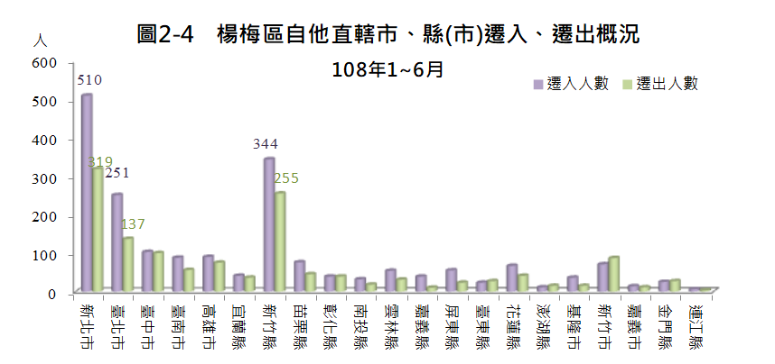
圖17 楊梅區自他直轄市、縣(市)遷入、遷出概況
(資料來源：楊梅區戶政事務所網站)
108年1月至6月人口遷入登記計3,881人，遷出登記計2,905人。總遷入減總遷出之社會增加數為976人。受桃園升格為直轄市影響，104年1至12月社會增加數與近10年相較，創下近10年新高，顯示桃園升格後吸引大量人口遷入。楊梅區歷年人口社會增加概況如圖18所示。
1,850
904
1,925
976
7,460
7,371
7,511
3,881
5,610
6,467
5,586
2,905
0
2,000
4,000
6,000
8,000
10,000
12,000
0
500
1,000
1,500
2,000
2,500
3,000
3,500
98
年
99
年
100
年
101
年
102
年
103
年
104
年
105
年
106
年
107
年
108
年
6
月
社會增加
遷入
遷出
人
人
楊梅區歷年人口社會增加概況
圖18 楊梅區自他直轄市、縣(市)遷入、遷出概況
(資料來源：楊梅區戶政事務所網站)

  - 結語與未來展望
- 本區98年底為148,092人，至108年6月為171,776人，10年來共增加23,684人，可見本區總人口數迅速增長。根據戶政資料顯示，本區近10年人口成長數，104年1至12月計成長3,898人，超過99年楊梅鎮升格為楊梅市當年成長數2,834人，創下近10年來人口成長數新高，又103年12月桃園縣升格為直轄市後，人口成長更加快速，至104年9月人口數已突破16萬人，108年6月人口數171,776人創下新高。
惟受經濟與社會結構轉變影響，新世代小家庭已逐漸取代傳統大家庭制度，致戶量上有逐漸下降之趨勢，98年平均戶量為3.15人，至108年6月2.85人。以戶數結構分析，觀察楊梅區近 10 年戶數結構 1~3 人家戶呈逐年上升趨勢；4人以上家 戶則逐年遞減。有鑑於此，如何因應人口成長及新興家庭結構的變化，實為政府關心之議題。
- 本區性比例由98年103.73逐年減少至108年6月101.32，顯示男性與女性比例有逐漸接近之趨勢，惟老年人口則因女性人口平均餘命增加較男性為高，其性比例呈逐年下降趨勢，可見老年之婦女照護問題須持續重視。
- 從本區近10年人口結構觀察，幼年人口因出生率下降而逐年遞減，108年6月較98年底減少3,143人，幼年人口比率減少5.19%，青壯年人口增加19,808人，青壯年人口比率增加2.2%，老年人口亦逐年上升，較98年底增加7,019人，老年人口比率增加2.96%；而扶幼比由98年底 27.36%逐年降至108年 6月 20.58%降幅較大，扶養比呈逐年遞減趨勢，惟扶老比逐年微緩遞增。如此可知，每個青壯年人口所需照顧之幼年人數逐年下降，使現階段區民負擔狀況(扶養比)逐漸減輕，不過人口老化問題越來越嚴重，若不提早因應，未來老年人口迅速成長，恐導致青壯年區民負擔加重，進而演變為社會問題。
- 本區人口社會增加率持續攀升，由外縣市遷入戶以新北市居多，推動本區各項福利與政策應與時俱進，如何留住青壯年人口及人口老化撫養之問題應特別留意，並持續發展各項相關因應對策，以切合實際所需之癥結，乃為市政府及區公所共相進取之目標。

